Các bài thơ về Tết và mùa xuân hay chúc mừng năm mới 2023
Mùa xuân có lẽ là mùa đẹp nhất trong năm bởi đây là mùa của vạn vật đâm chồi nảy nở, đồng thời là lúc mà tâm hồn của các thi sĩ lại bay bổng về chủ đề Tết và mùa xuân. Các bài thơ về Tết và mùa xuân hay nhất để chúc mừng năm mới 2023.
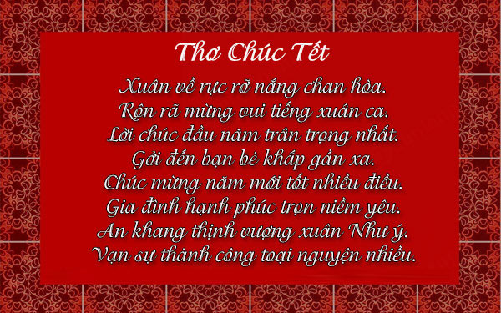

Bài thơ 1: Ấm lạnh mùa xuân
Ai thả vàng bay trong gió?
Cho đường ngập nắng chiều nay
Tay ấm mùa xuân vừa đến
Tình nồng dù chưa men say
Thương cánh mai vàng chăm chỉ
Em chưa lỡ hẹn bao giờ.

Bài thơ 2: Ai níu mùa xuân đấy
Ai níu mùa xuân xuống
Cho tóc ta bồng bềnh
Lòng vẫn đầy khao khát
Tình yêu dường mưa xuân
Tình như thuở mười lăm
Áo ôm vòng eo nhỏ
Thanh khiết vai nõn lụa
Ta dám nào chạm tay
Tình như thuở xa xăm
Khi mắt em khép mở
Đôi môi hồng ngúng nguẩy
Nụ hôn như ngày đầu
Ta oà vỡ vào nhau
Thời gian còn đâu nữa
Đất trời ngưng nhịp thở
Chỉ có mình với nhau
Và… sương mai giăng đầy
Và… cỏ hoa ngập lối
Ta vươn mình uống vội
Giọt sương thơm đầu ngày.

Bài thơ 3: Xuân về
Xuân về ước vọng thuở thời son
Diễm tuyệt đài trang dáng vẻ tròn
Ái mặn nồng trao tình nghĩa còn
Hương ngào ngạt tỏa sắc đời non
Hồi dương sức khỏe niềm vui chọn
Mãn kiếp lòng nhân bổn phận còn
Trả nợ gia đình nuôi dưỡng bón
Từ ân hiếu thảo mãi không mòn.

Bài thơ 4: Chờ xuân
Khoảnh khắc mùa xuân đã đến gần.
Mây bàng bạc vẫn ngủ lang thang.
Cỏ hoa lấp lửng trời đông tiết.
Chim én chưa về báo hiệu xuân.
Đất nước mang hình tia chớp lửa.
Đồng bào còn rạn dấu chia phân.
Từng cơn gió chướng đầy sinh khí.
Rạo rực nàng xuân đến thật gần.

Bài thơ 5: Gọi xuân
Xuân đã thẹn thùng trong áo mới
Mơn man hơi thở của đất trời
E ấp nụ mai vàng chớm nở
Ngại ngùng chi chưa đến Xuân ơi!
Ta đã chờ em trong nhớ thương
Đợi em treo lộc biếc xanh vườn
Xua đi giá lạnh đông già cỗi
Ngàn hoa khoe sắc ngát thơm hương.
Chẳng thể chờ em thêm phút giây
Xuân ơi hãy đến ngay đêm nay
Cho ta thôi mỏi mòn trông ngóng
Khao khát tình xuân men đắm say.
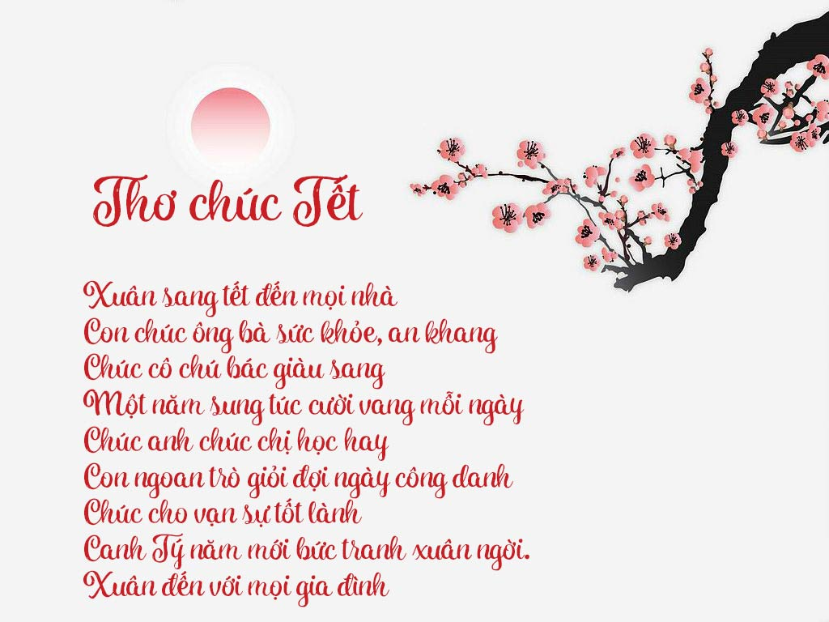

Bài thơ 6: Rực rỡ xuân
Mai đào rực rỡ nắng vàng hong
Những chuyến thuyền hoa đợi nước ròng
Náo nhiệt xuôi bờ vui vẻ đếm
Tưng bừng cập bãi nói cười đong
Người mua hỏi chọn vừa tâm ý
Kẻ bán hòa trao vẹn trí lòng
Tiếng gọi mời nhau rôm rả ngõ
Xuân ngời hạnh phúc thỏa chờ mong.

Bài thơ 7: Một chút mùa xuân
Một chút nắng vàng ươm trong gió
Một chút mùa xuân rồi đó em ơi!
Chút bâng khuâng xen lẫn bồi hồi
Anh thầm đợi xuân về ngang ngõ
Em đã hẹn mùa hoa mai nở
Về bên anh rạng rỡ mùa xuân
Xuân này xuân nữa mấy lần xuân
Anh vẫn đợi, chút mùa xuân vẫn đợi.

Bài thơ 8: Thơ chúc mừng năm mới 2023
Khoắng cây bút viết thơ tặng bạn
Chúc Tân Niên có vạn niềm vui
Bao nhiêu vất vả đẩy lùi
Thay vào là những ngọt bùi yêu thương
Hôm nay là Tết Dương lịch đó
Gửi lời chúc nhờ gió chuyển cho
Mong mọi người hết sầu lo
Bình an hạnh phúc chuyến đò nhân gian
Một... hai... ba, cùng san sẻ Tết
Ta nâng ly quên hết buồn đời
Chúc cho cuộc sống tuyệt vời
Tình bạn tri kỷ người ơi giữ gìn
Hãy đặt những niềm tin yêu quý
Sống chân thành, hoan hỷ mỗi ngày
Thế sự có lắm đổi thay
Tâm ta bất biến, thẳng ngay mà làm
Gửi chúc người Việt Nam yêu dấu
Năm Quý Mão phấn đấu mọi điều
Làm những công việc mình yêu
Để cho cuộc sống thêm nhiều bình yên.

Bài thơ 9: Chào năm 2023
Chúc mừng năm mới Tết Dương
Cầu cho đất nước bốn phương thanh bình.
Kinh tế phát triển phồn vinh
Dân giàu nước mạnh vươn mình bay xa.
Chúc cho tất cả mọi nhà
Luôn khỏe, hạnh phúc, đậm đà tình thân.
Giàu sang, phú quý đến gần
An khang thịnh vượng muôn phần vui tươi.

Bài thơ 10: Tết về đến ngõ
Mai, đào khoe sắc thắm
Lộc biếc cành xuân sang
Bé mừng vui hỏi nhỏ
Phải chăng tết đã về?
Tết nhuộm màu tươi vui
Nơi gia đình đoàn tụ
Tết thổi bay giá lạnh
Đem ấm áp về nhà
Bé yêu Tết lắm nhé
Được mặc quần áo mới
Rong chơi không lo nghĩ
Lại được thêm lì xì
Nhanh chân ra đón tết
Bé chạy vội chạy vàng
Tết à Tết ơi Tết
Phải chăng đến ngõ rồi?

Bài thơ 11: Tết về rồi, phải không?
Tết về rồi, phải không?
Bé đợi mong mòn mỏi
Đợi để được đi chơi
Đợi để được lì xì
Tết về rồi, phải không?
Bé du xuân cùng mẹ
Ngắm mai đào nở rộ
Chào đón điều an lành
Tết về rồi, phải không?
Bỏ qua mọi chuyện ủ
Ấp ủ những ước mơ
Cho một năm hy vọng
Tết về rồi, phải không?
Gia đình cùng đoàn tụ
Trao câu chúc an khang
Vạn điều may sẽ đến.
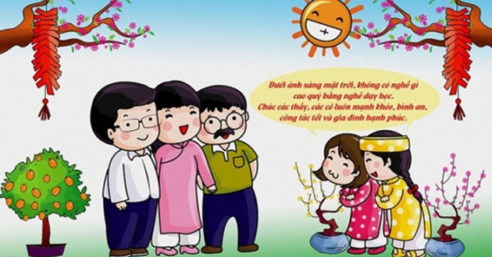

Bài thơ 12: Đón Tết, bé làm gì?
Đón Tết, bé làm gì?
Bé chăm chỉ dọn dẹp
Cho nhà thêm sạch sẽ
Cho rực rỡ màu xuân
Đón Tết, bé làm gì?
Bé cùng mẹ đi chợ
Mua sắm thật nhiều đồ
Kẹo, bánh mứt đầy đủ
Đón Tết, bé làm gì?
Bé sang thăm ông, bà
Chúc sức khỏe an lành
Mong ông, bà thọ mãi
Chào xuân, đón Tết mới
Bé hớn hở, tươi vui
Chúc vạn sự như ý
Cho một năm thịnh vượng

Bài thơ 13 : Tết đang vào nhà
Hoa đào trước ngõ
Cười vui sáng hồng
Hoa mai trong vườn
Rung rinh cánh trắng
Sân nhà đầy nắng
Mẹ phơi áo hoa
Em dán tranh gà
Ông treo câu đối
Tết đang vào nhà
Sắp thêm một tuổi
Trời đất nở hoa.

Bài thơ 14: Chợ xuân
Bé dậy rất là sớm
Theo bà đi chợ xuân
Đường làng sương còn ngủ
Đong đeo trên lá cành
Người đâu đông đúc thế!
Nói chào quá là vui
Gánh gồng bày khắp lối
Đi đâu cũng chân người
Đằng kia là gạo nếp
Cùng với lá dong xanh
Đằng này đủ loại mứt
Với hoa quả thơm lành
Bà mua chú gà trống
Để cúng lộc đầu năm
Bà chọn câu đối đỏ
Rồi ngắm nhánh mai vàng
Bé say nhìn quần áo
Bộ nào cũng dễ thương
Những đồ chơi xinh xắn
Cũng đẹp hơn ngày thường
Vòng quanh quanh ngõ chợ
Nắng xuân đã trĩu cành
Nghe xôn xao Tết đến
Từ trên gánh rau xanh.
Chợ xuân tươi đẹp quá!
Trong mắt bé long lanh.

Bài thơ 15: Hoa mai
Hoa hôm nay bừng nở
Sao gọi là hoa mai?
Hoa vàng - vàng sắc lụa
Hoa trắng - trắng như mây.
Mấy mùa chẳng thấy hoa
Tết về, hoa mới nở
Phải hoa là sứ giả
Mùa xuân cử đến không?
Nhìn hoa mai đơm bông
Em mừng thêm một tuổi
Lớn, phải càng học hỏi.
Càng chăm ngoan, chăm ngoan!

Bài thơ 16: Mùa Xuân
Dung dăng dung dẻ
Dẫn trẻ đi chơi
Mùa xuân đến rồi
Ánh xuân tươi sáng
Đám mây bông trắng
Nổi giữa trời xanh
Gió đưa bồng bềnh
Cao vời lồng lộng
Vườn thênh thang rộng
Cỏ non xanh rờn
Hoa đào tươi thắm
Vườn xuân đầm ấm
Ríu rít chim ca.

